VPN远程服务操作步骤

1. 在可以访问互联网的电脑上，打开浏览器，在地址栏输入<https://58.50.21.67>。

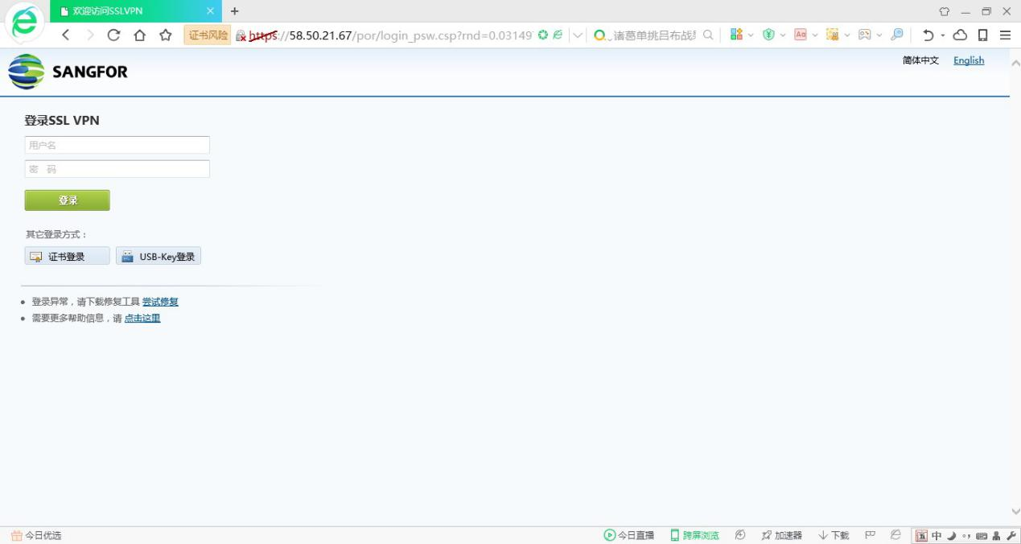

1. 输入用户名和密码，yuancheng/jzxxzx@0716()小写

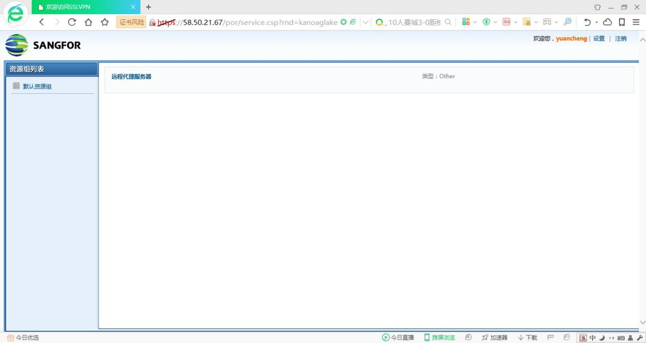

1. 首次登入，自动下载客户端软件。



1. 关闭浏览器，退出右下角客户端。下次登入使用客户端登入。

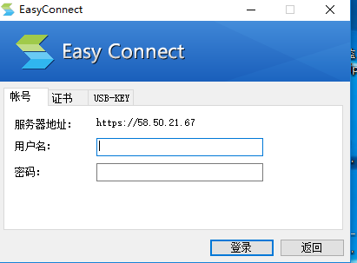

输入用户名和密码，yuancheng/jzxxzx@0716

打开Radmin Viewer 3（免安装绿色版）点击添加

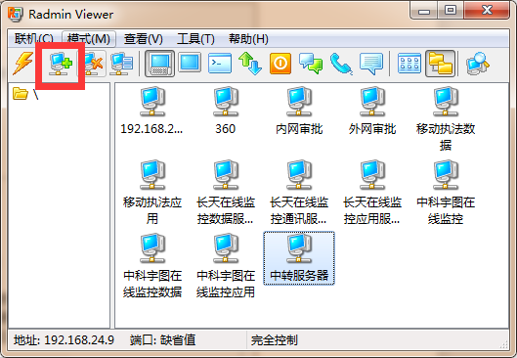

添加中转服务器 192.168.24.9

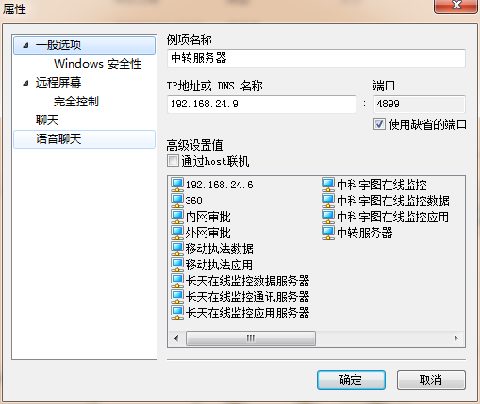

进入中转服务器 192.168.24.9

账号：administrator

密码：pwsf$32jz

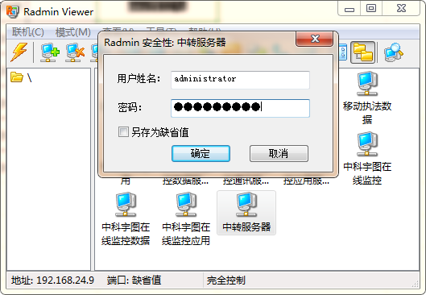

打开中转服务器的redmin

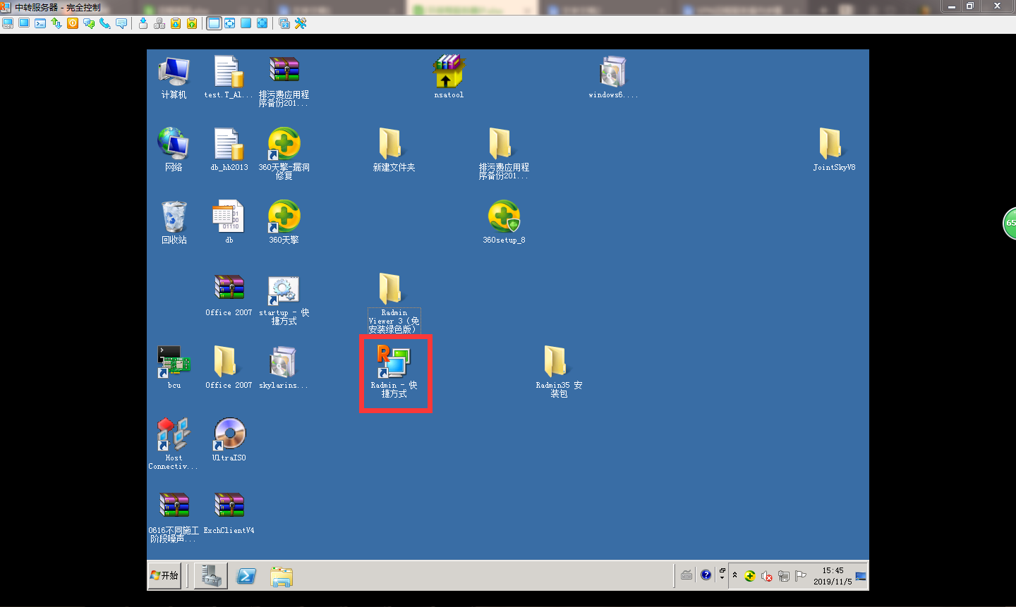

选择需要进入的服务器，输入账号密码进入

